Bli bättre på att virka!
När du lärt dig virka luftmaskor och fastmaskor kan du utveckla din virkning och lära dig ännu mer. Ju mer man lär sig desto roligare blir det!

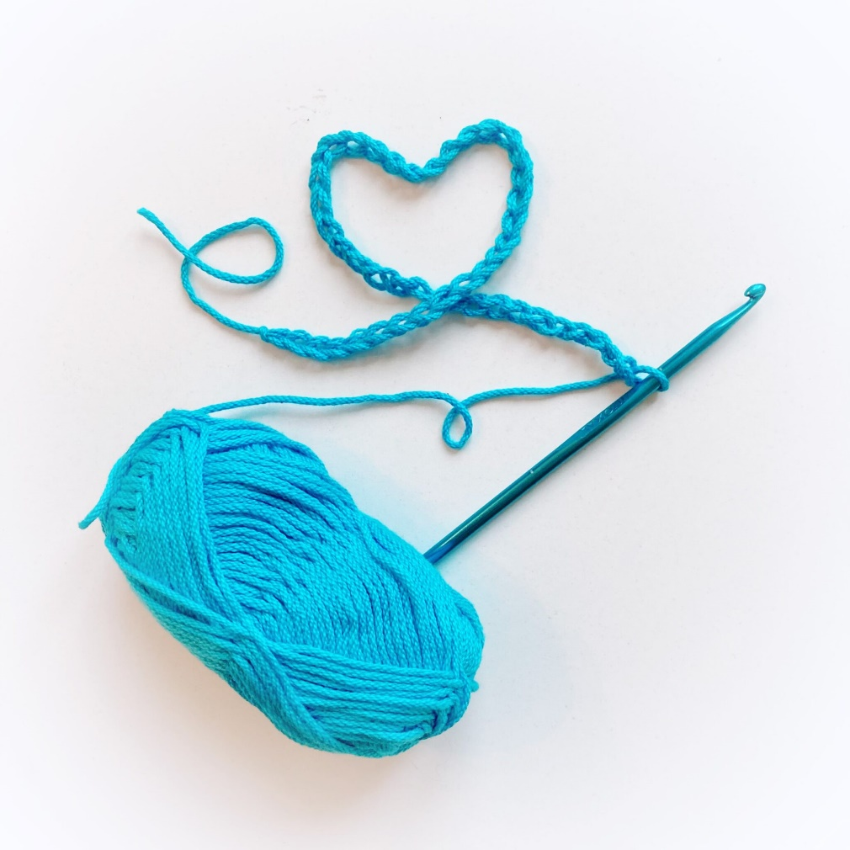

Smygmaska (sm)

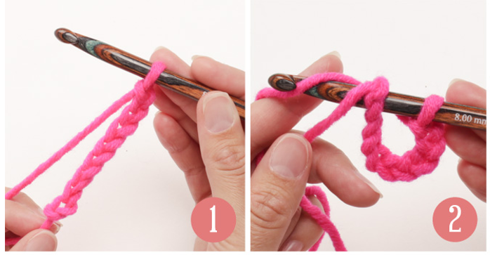
Med en smygmaska kan du göra din luftmaskkedja till en ring. Ringen kan du sedan virka fastmaskor i för att få virkningen att växa på höjden.
Se nästa avsnitt (virka en cylinder)

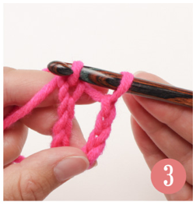
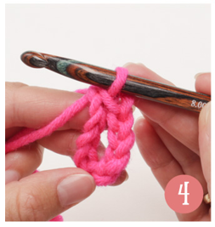

Gör så här:
Virka några luftmaskor. Gå in i första maskan. Hämta
garnet och dra det igenom båda öglorna på virknålen.

Cylinder



Gör så här:
- Virka 30 luftmaskor eller så många luftmaskor du behöver för att få en cirkel i den storlek du vill ha
- Slut luftmaskkedjan till en ring med en smygmaska.
- Virka 1 luftmaska för att komma till nästa varv.
- Börja virka fastmaskor. 1 fastmaska i varje maska.
- När du kommer tillbaka till början av varvet virkar du en smygmaska i den första maskan.
- Upprepa sedan punkt 3-5 tills du är nöjd med höjden på ditt arbete.
Med dessa steg kan du t.ex. virka ett brett armband eller pannband. Eller kanske en figur (om du syr ihop öppningarna).

Stolpar är lite högre än fastmaskor. Det går därför snabbare att få virkningen att växa på höjden om man virkar stolpar.
Stolpar används t.ex. när man virkar mormorsrutor.
Stolpar (st)

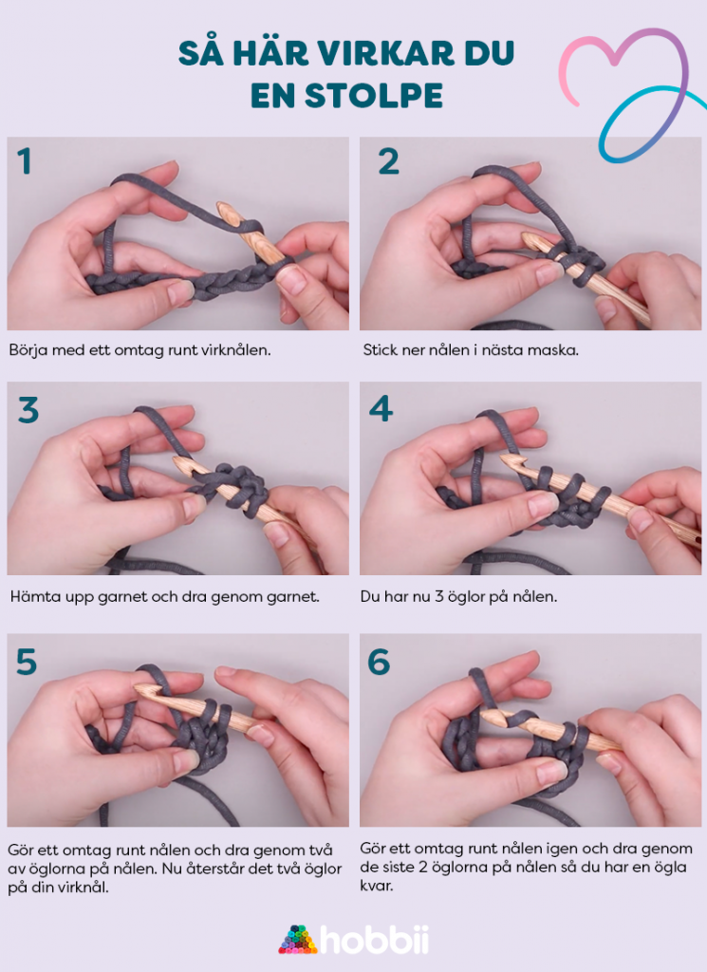

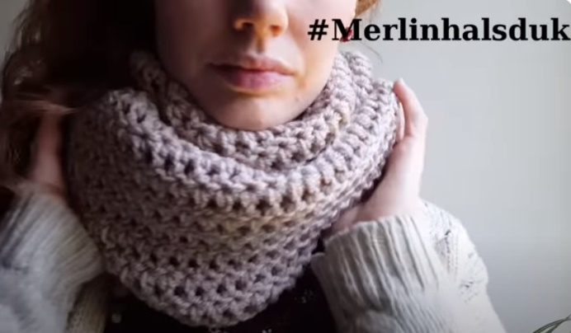
Projekt att göra med stolpar

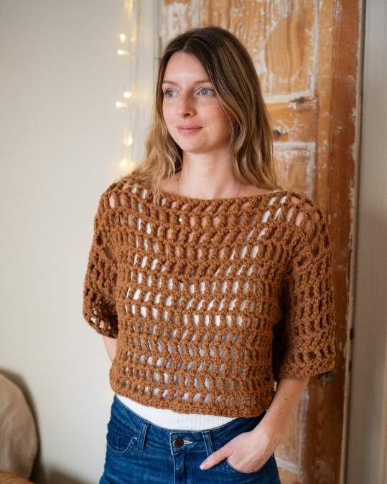

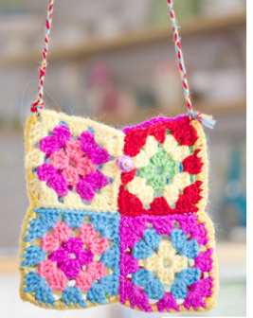
Mormorsrutor

Mormors-rutor är kul!



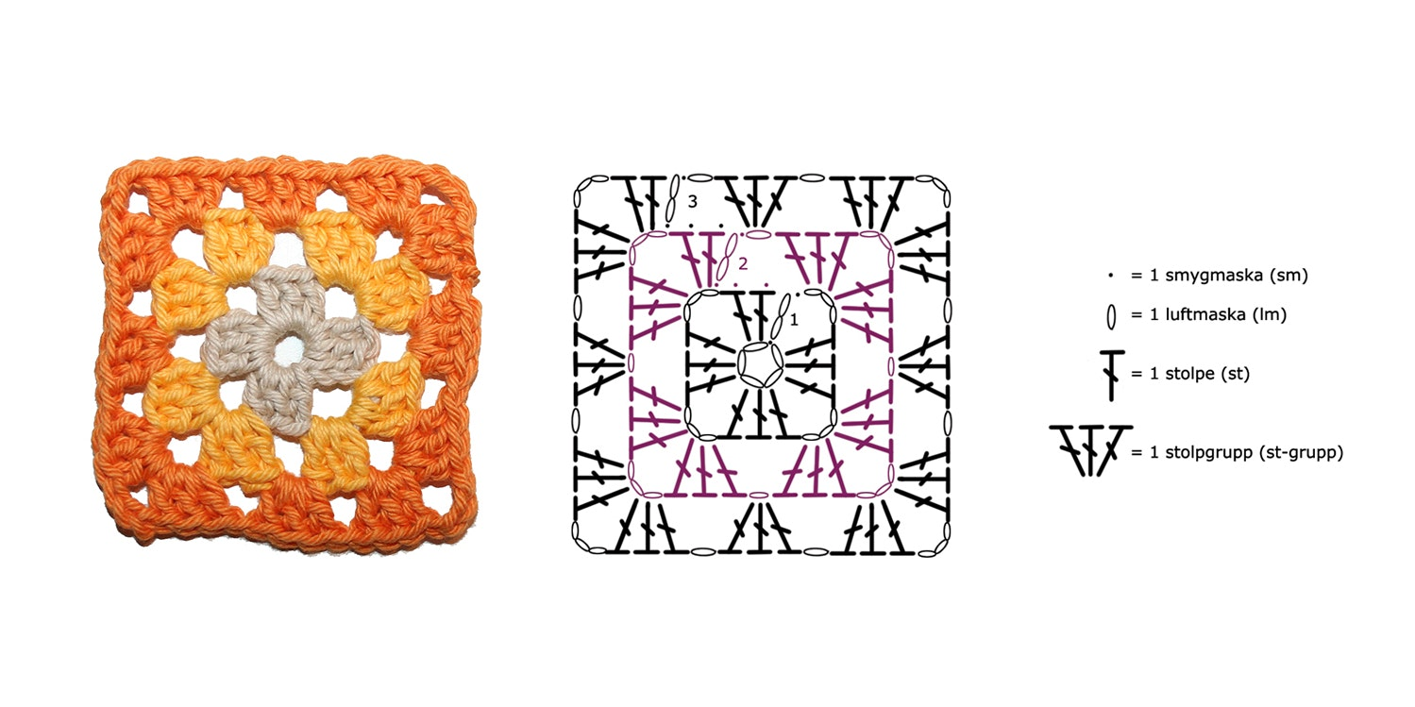

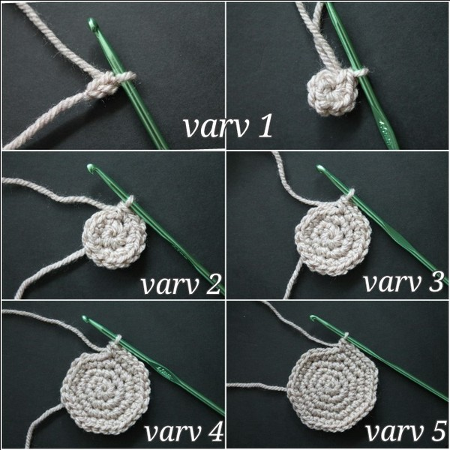
Virka en cirkel
Om du lär dig virka en cirkel kan du t.ex. göra runda koppunderlägg eller grytlappar. Det är också grunden för att kunna göra tredimensionella figurer.
Här får du också träna på att läsa en virkbeskrivning med förkortningar.
m = maska
lm = luftmaska
fm = fastmaska
sm = smygmaska

Hur du virkar en cirkel
Varv 1: Gör en löpögla och 2 lm. Virka sedan 7 fm i den 1:a maskan
Varv 2: 2 fm i varje maska
Varv 3: *Virka 1 fm, virka 2 fm i nästa m*, upprepa *-* varvet ut Varv 4: *Virka 2 fm, 2 fm i nästa m*, upprepa *-* varvet utVarv 5: *Virka 3 fm, virka 2 fm i nästa m*, upprepa *-* varvet ut.
Avsluta med 1 sm i första m på varvet.
Klipp av garnet och fäst garnändarna i början och i slutet.

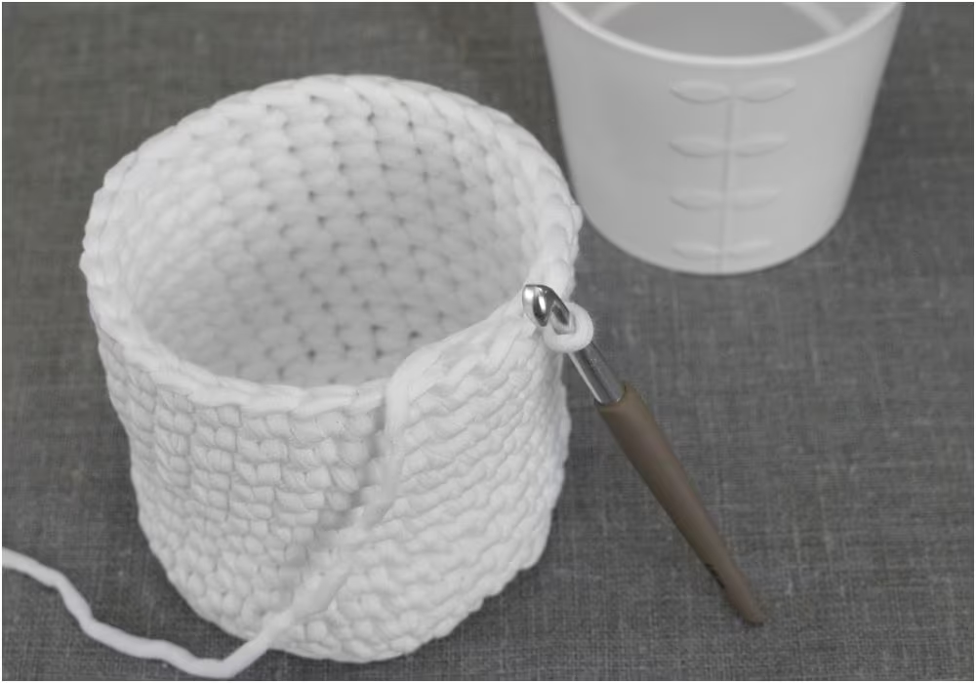
Cirkel + cylinder = en korg

Om du först virkar en cirkel och sedan virkar en cylinder från yttersta varvet på cirkeln så får du en korg.
Se instruktion här:
https://www.livsstil.se/hemma/fixa-hemma/diy-gor-det-sjalv/a/nQOM7d/gor-dina-egna-korgar-till-hemmet

